Akademik ve Sportif Kimlik Ölçeği
Aşağıda size yöneltilen soruları ‘bu özelliklerin her biri, gerçekte kim olduğunuzu anlamanızda ne kadar merkezi bir rol oynuyor?’dikkatlice cevaplayınız.
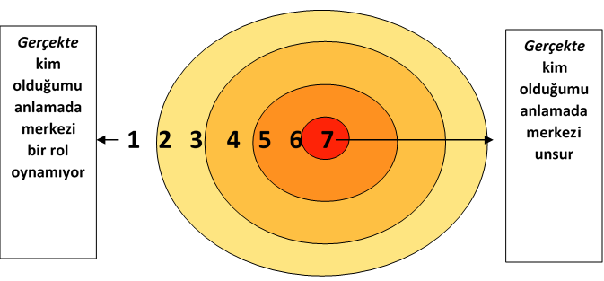

 |  | Gerçekte kim olduğumu anlamamda merkezi bir rol oynamıyor | Gerçekte kim olduğumu anlamamda biraz merkezi bir rol oynuyor | Gerçekte kim olduğumu anlamamda kısmen merkezi bir rol oynuyor | Gerçekte kim olduğumu anlamamda merkezi bir rol oynuyor | Gerçekte kim olduğumu anlamamda çok merkezi bir rol oynuyor | Gerçekte kim olduğumu anlamamda fazlasıyla merkezi bir rol oynuyor | Gerçekte kim olduğumu anlamamda merkezi bir unsur
1 | Yetkin bir öğrenci olmak
2 | Akademik çalışmalarımdan memnun olmak
3 | Okulda başarılı olmak
4 | İyi notlar almak
5 | Yüksek not ortalamasına sahip olmak
6 | Yetkin bir sporcu olmak
7 | İyi bir sporcu olmak
8 | Sportif olmak
9 | Sporcu olmaktan gurur duymak
10 | Sportif başarılarımdan memnun olmak
11 | Spor müsabakalarında iyi performans sergilemek

Puanlama
Akademik kimlik: 1-5 arası maddelerin ortalaması alınır.
Sportif kimlik: 6-11 arası maddelerin ortalaması alınır.

